為彙編112年度預算書電子檔，請依下列步驟將個別檔案合併成一個PDF檔

1.請於預算案經議會通過確認資料無誤後，進112年度會計系統將預算書檔案
下載另存PDF檔
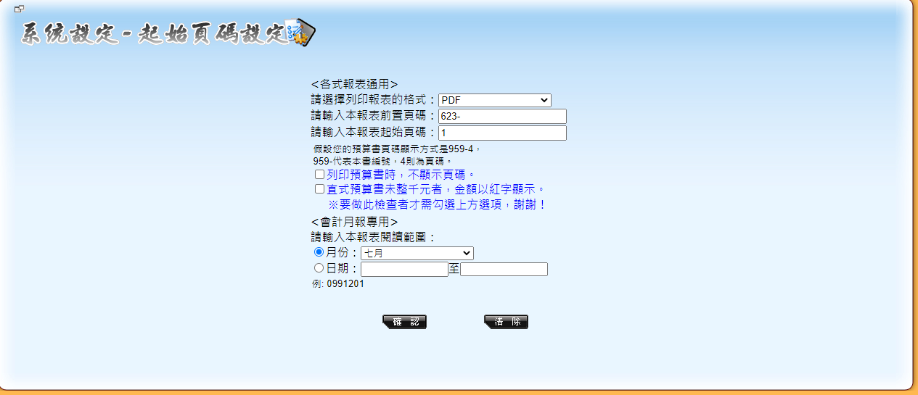

依預算書目次
輸入頁碼

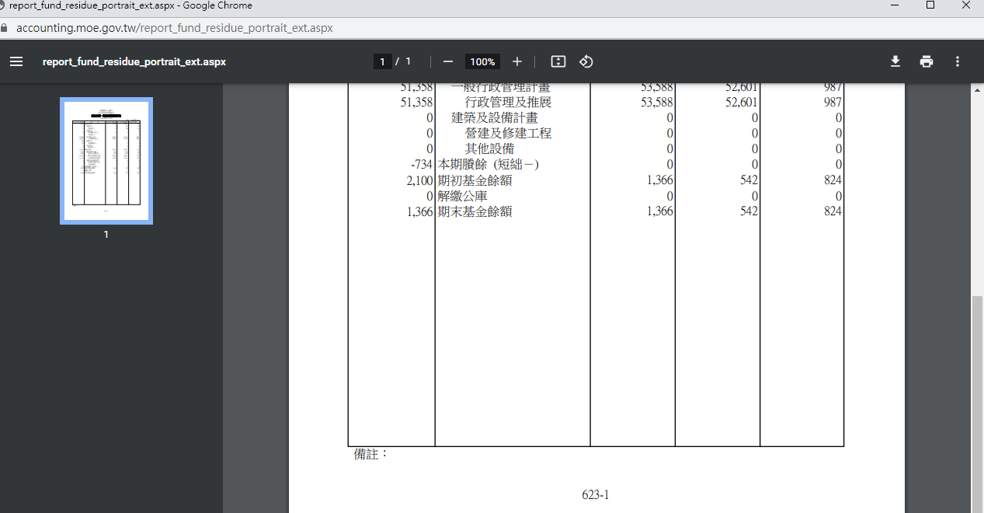
下載另存PDF檔，檔名依頁次存檔

2、封面、目次、總說明，因類型為Excel及Word，請一併轉換成PDF檔，
封面檔名則依學校代碼+00，如化仁國小封面檔名623-00、目次檔名623-01， 總說明則依預算書目次存檔
【若WORD轉檔時文字格式跑掉，請參考下列網址設定】
https://rchiu9627279.pixnet.net/blog/post/386749876

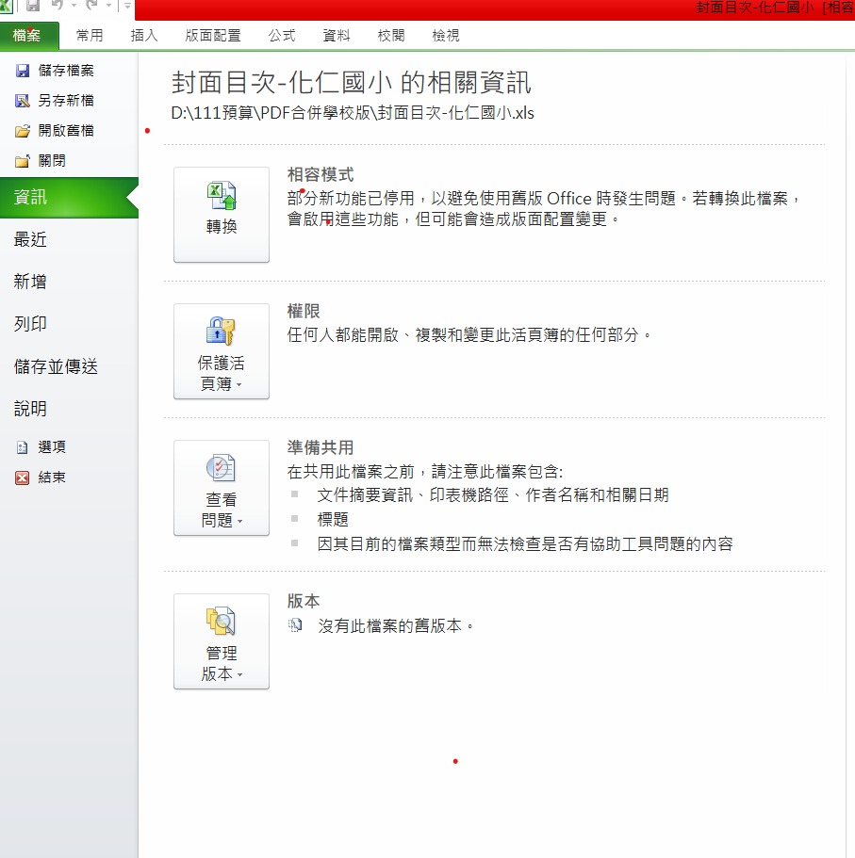
分別在封面及目次頁面點選「另存新檔」，存檔類型選PDF檔

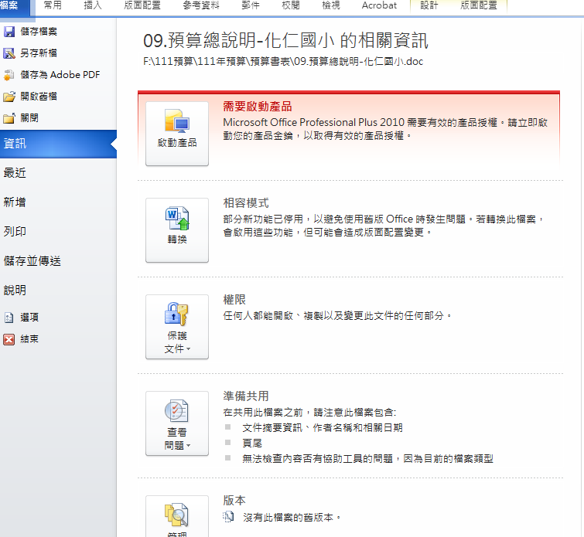
將預算總說明WORD檔依預算書頁次編頁碼，點選
「另存新檔」，存檔類型選PDF檔

3.將各個PDF檔合併成一個PDF檔，連結下列網址操作(請同時按鍵盤Ctrl鍵並點選以下網址)
https://www.adobe.com/tw/acrobat/online/merge-pdf.html
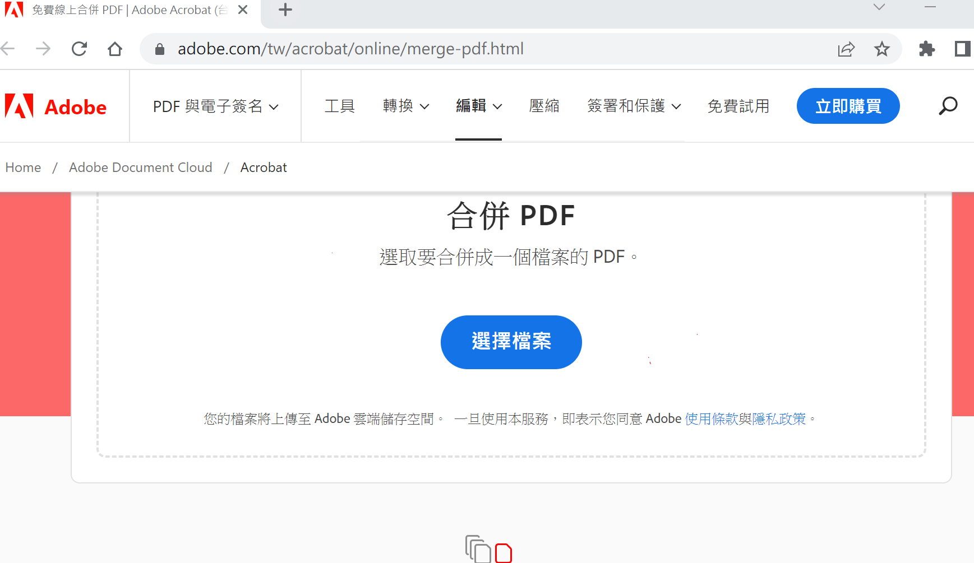
點選「選擇檔案」

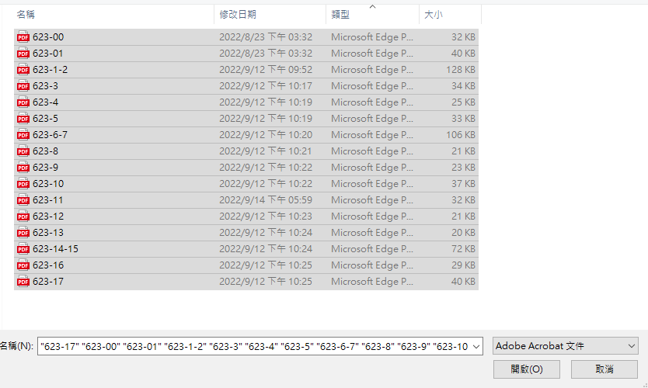
合併檔案前先點選類型排序
再按「開啟」

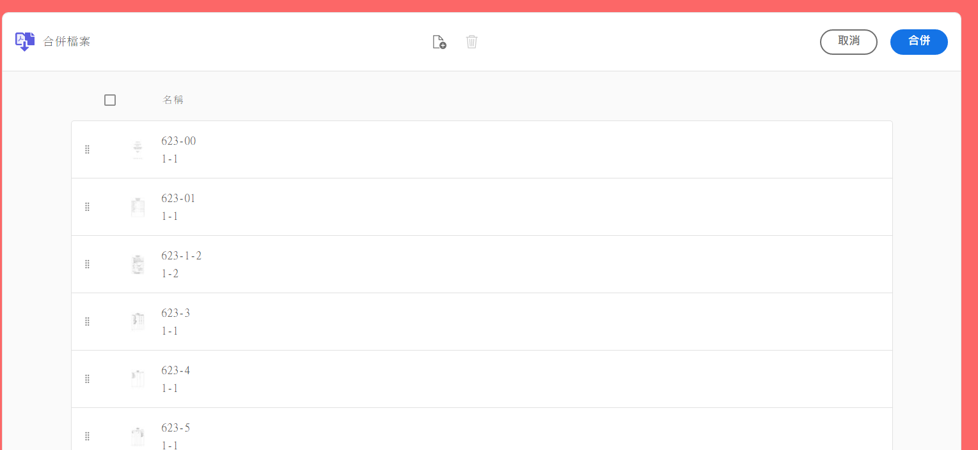
點選「合併」
合併前請先確認各檔案有依頁碼排序(可用滑鼠左鍵長點紅圈處調整順序)。

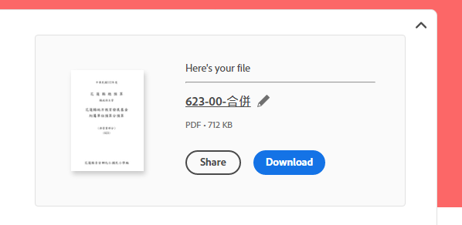
點選「Download」 下載檔案

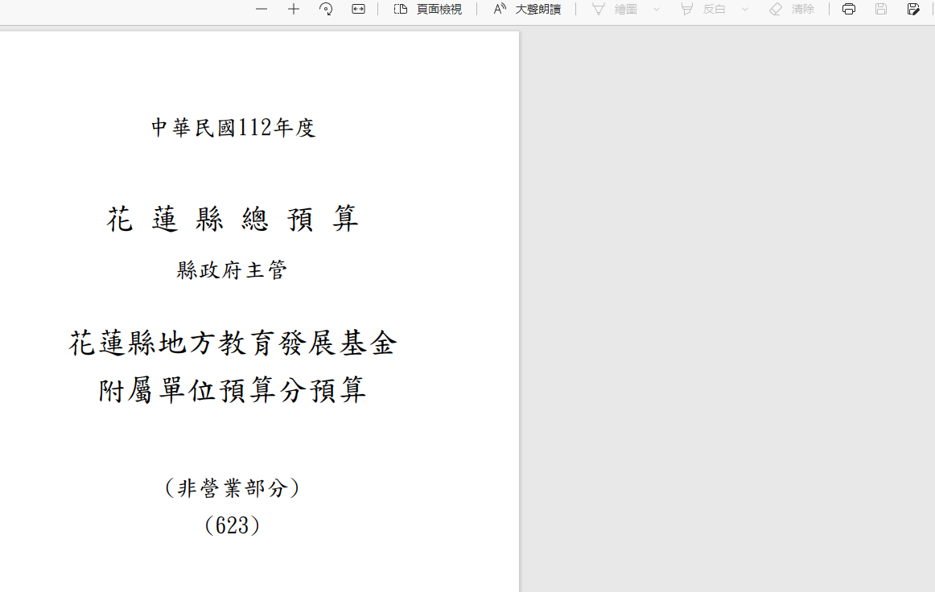
下載並存檔，檔名
學校代碼+名稱

